Ступеньки к счастью

Поверь мне - счастье только там,
Где любят нас, где верят нам! - М. Лермонтов

Проблема благополучия общества, семьи, человека очень актуальна и постоянно требует большого внимания. У каждого человека должны быть дом, семья, родные. У каждого из нас есть желание жить в дружной благополучной семье, основанной на взаимопонимании и доверии детей и взрослых. А как сделать так, чтобы ты понимал своих близких и был сам понят, чтобы тебе доверяли, и ты доверял другим? Как сделать так, чтобы человек смог гордиться своей семьей, открыто проявлять заботу, любовь и уважение к родителям, родным и близким, к окружающим тебя людям, учиться разумному потреблению различных материальных благ, накапливать опыт общения, укрепляя тем самым статус семьи.
На мой взгляд, программа «Ступеньки к счастью», которая была реализована с 10 по 17 июня - это малая частичка того, что мы можем все сделать для того, чтобы в Абанском районе каждая семья, наше общество задумалось, счастливы ли они. «Совсем не уровень благополучия делает счастье людей, а отношения сердец и наша точка зрения на нашу жизнь. И то и другое - всегда в нашей власти, а значит, человек всегда счастлив, если он хочет этого, и никто не может ему помешать». – А. Солженицын.

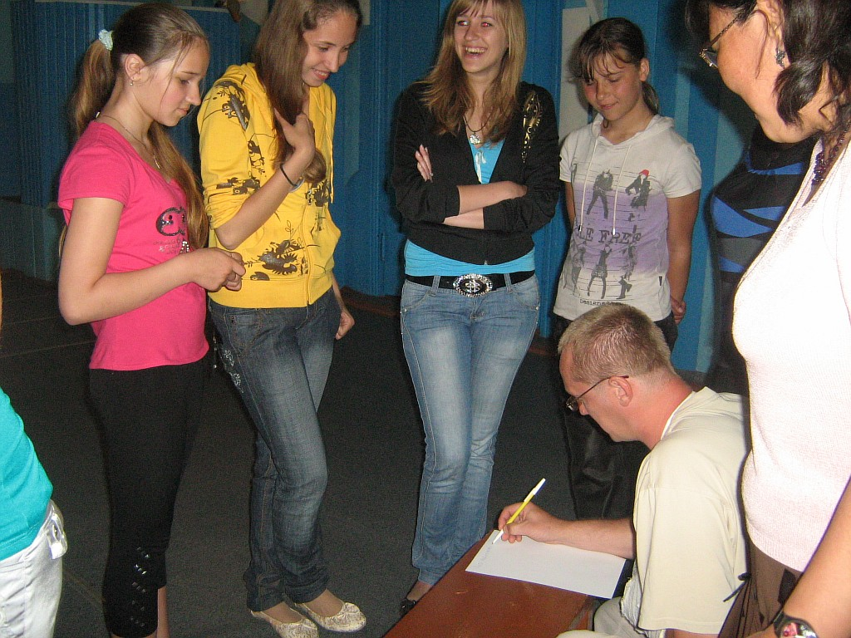
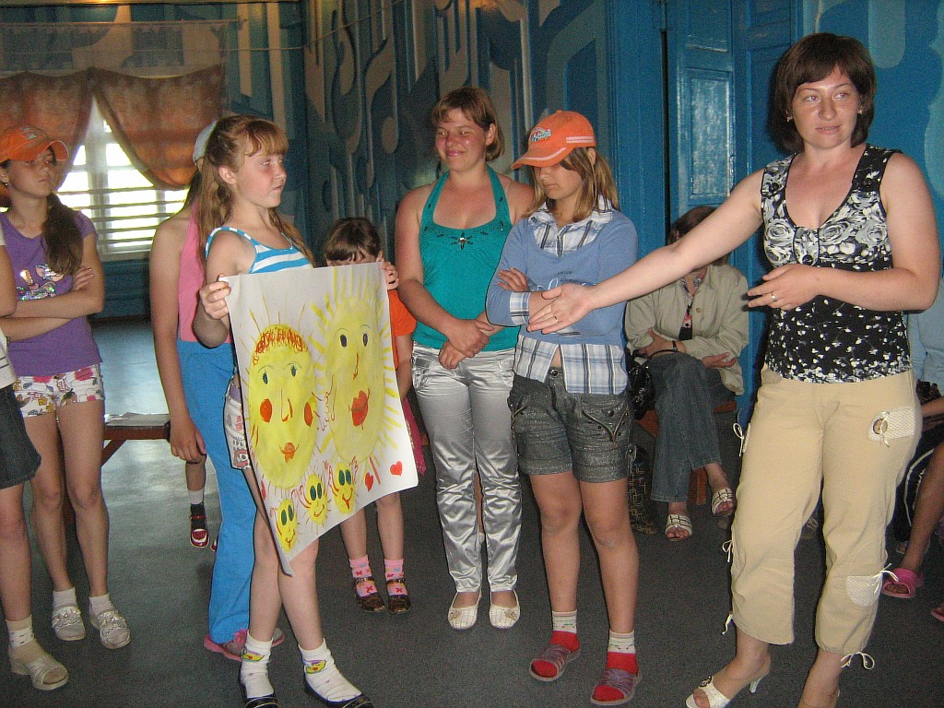
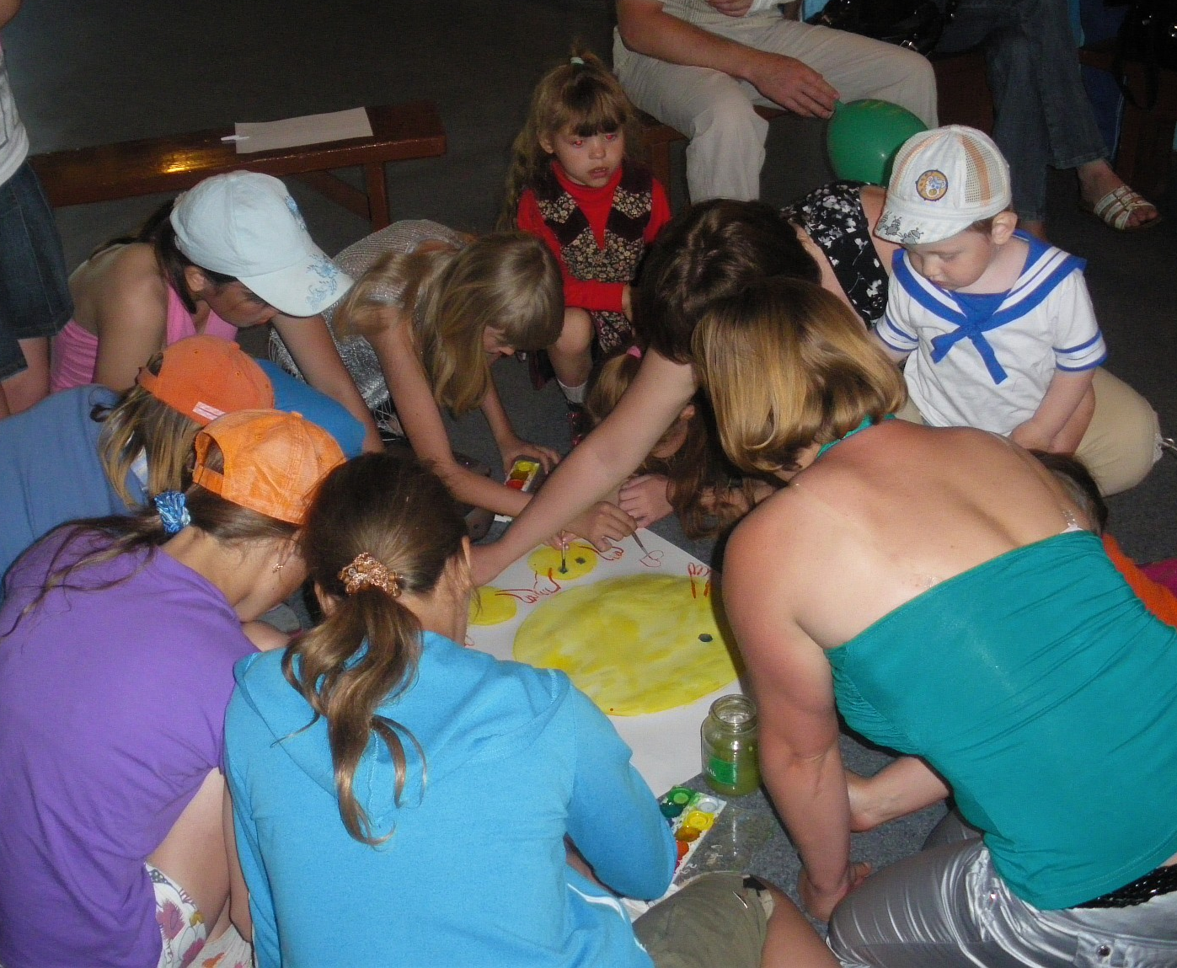
Путешествие автоэкспедиции проходило по определенному расписанию: занятие психолога, мастер-класс педагогов-технологов, чай-пауза и рефлексия. В программе использовались изотерапия, методы символического самовыражения, психогимнастические игры. За время путешествия посетили три населенных пункта, где использовали различные упражнения и мастер - классы. Например, упражнение «Три мушкетера» помогло познакомиться и получить информацию друг о друге. Упражнение «Солнце любви» позволит каждому из участвующих проявить чуть больше ласки, внимания, любви. Продемонстрировать свои работы с перечислением прекрасных качеств детей и родителей

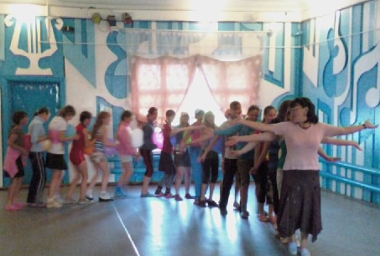
Упражнение «Гусеница» Гусеница — как семья, ведь семья состоит из нескольких человек, но они все являются одним целым, потому что объединены любовью друг к другу. В единой цепи, но без помощи рук (участников соединяют воздушные шары) участники должны были пройти по определенному маршруту.
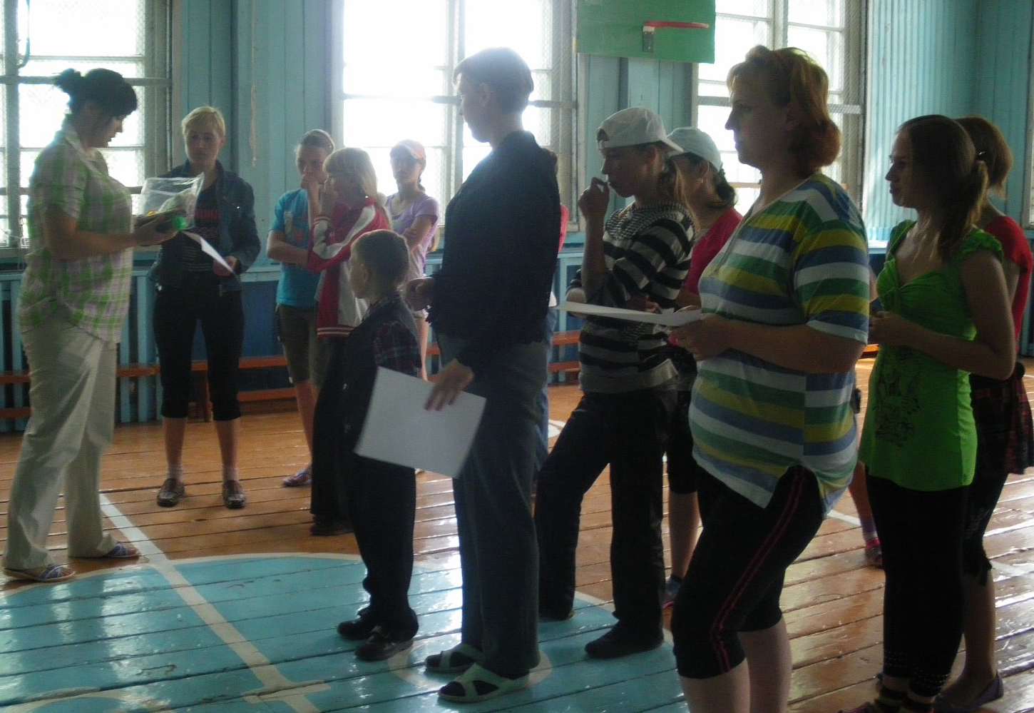
Упражнение «Приготовление» При этом можно спросить друг друга о чем угодно: о внешнем облике своего партнера, его пристрастиях, чертах характера. В конце игры каждый участник (либо ребенок, либо взрослый) должен написать своего рода рецепт на "приготовление" своего партнера.

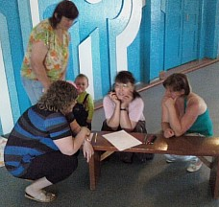
Упражнение «Мы и наши дети» — дети и взрослые составляли списки ситуаций и проблем, наиболее часто приводящих к конфликтам между родителями и детьми. Затем группы садились за стол переговоров, и представители каждой группы зачитывали свои списки, а вместе находили способы разрешения конфликтных ситуаций. Потом «родители» обсуждают, что могли бы сделать родители, чтобы их дети почувствовали себя более взрослыми; а «дети» обсуждают, что могли бы сделать дети, чтобы помочь родителям поверить в них.

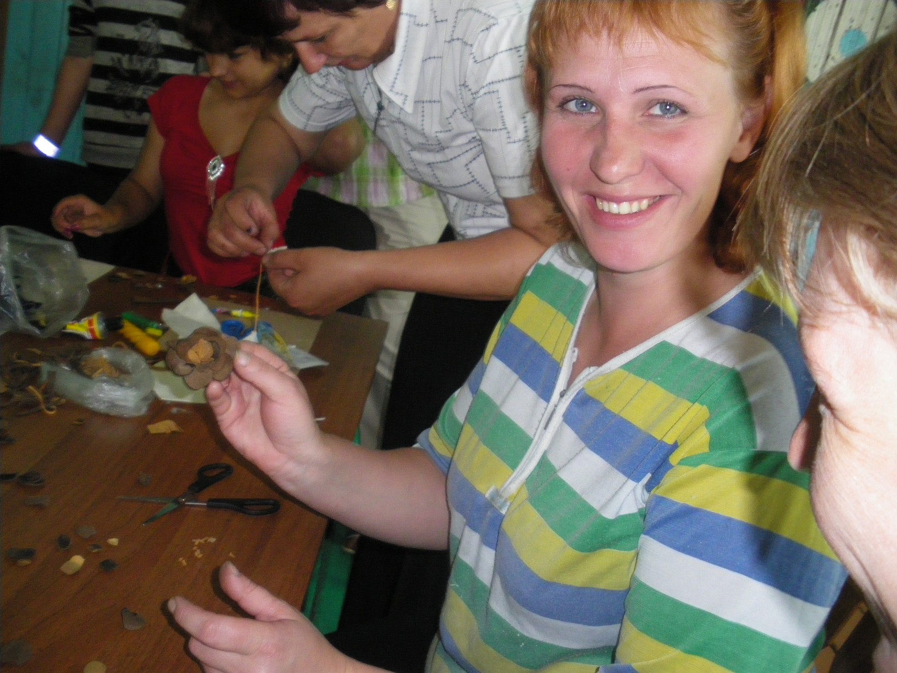
Мастер-класс с использованием цветной бумаги, кожи, картона, дисков заинтересовал взрослых и детей, на следующий год нас снова ждут с новыми поделками и работами.
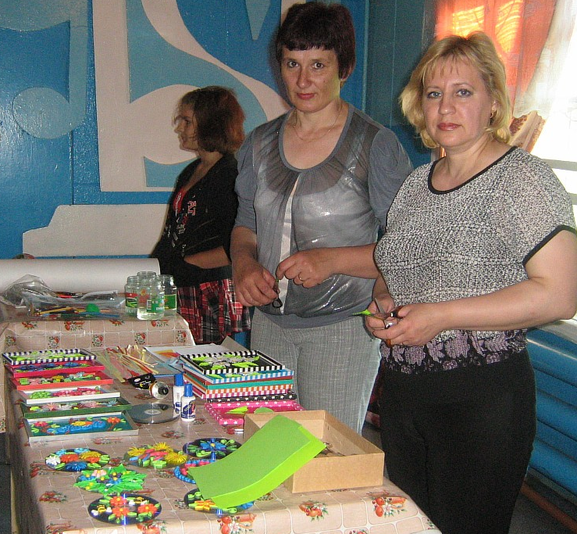

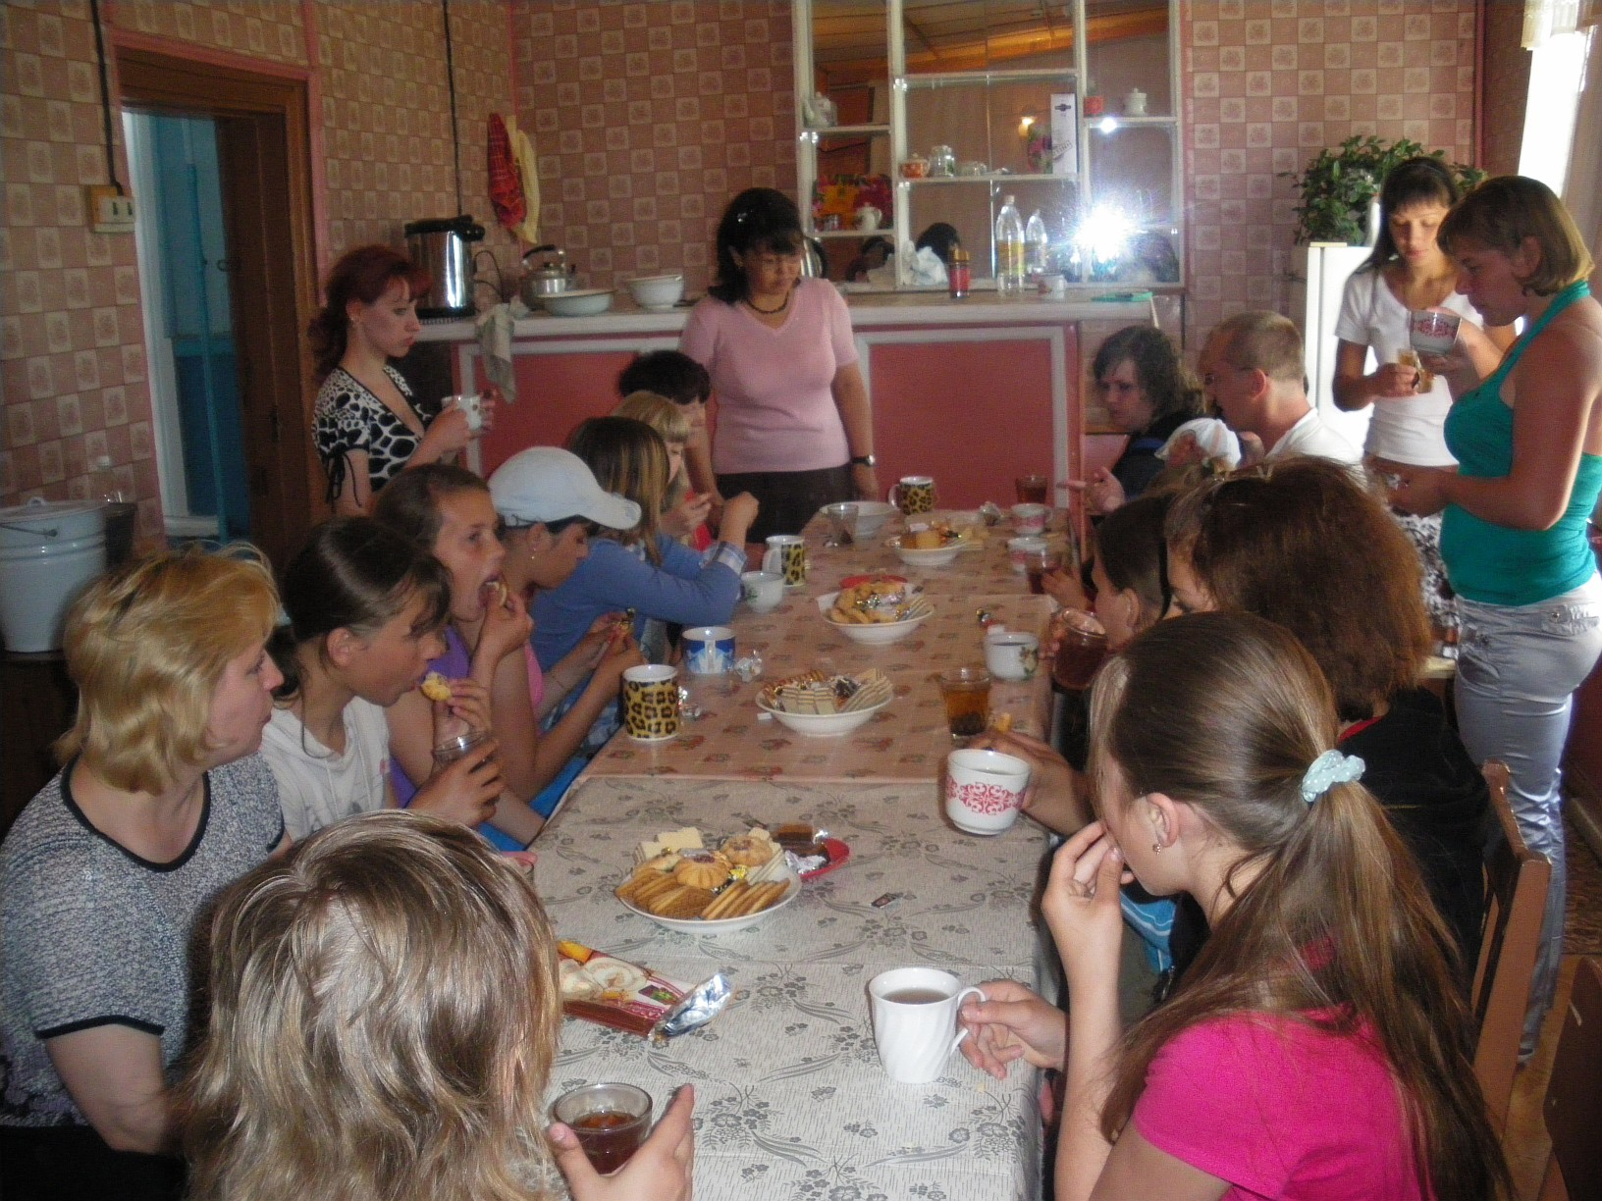
Итогом совместной деятельности была чай-пауза и рефлексия.

Мытько Н.Г руководитель программы и автоэкспедиции
Июнь 2010 год

